Рельеф Хвалынского района

- Назовите местоположение самой высокой точки Хвалынских гор.
Ответ. Самая высокая точка Хвалынских гор – гора Беленькая (высота ее – 379м над уровнем моря), входит в состав Приволжской возвышенности, находится в 10 км к западу от Хвалынска. Необычайный ландшафт Хвалынских начал формироваться 114 млн. лет назад. Самая низкая точка всей Русской равнины в мезозое стала самой высокой точкой этой равнины во время формирования гор Приволжской возвышенности. 379 м над уровнем моря – это высота горы Беленькой. Горы действительно белые, потому что состоят из чистого мела, который, как никогда не тающий снег, сверкает круглый год между зеленью сосен.

2.Какой природный объект является самой низкой точкой Хвалынского района?
Ответ. Низшей точкой Хвалынского района является урез воды Саратовского водохранилища, 28 м, в южной части района.

- Какие породы слагают Хвалынские горы, их состав и возраст?
Ответ. Хвалынские горы сложены белым мергелем, мелом, опокой, глиной, песчаником. Геология района сформировалась в меловой и в палеогеновую систему огромными толщами осадков меловых морей, лишь в северной части района на отрезке бывших сел Воробьевка – Черный Затон заметны в обрывистых ущельях выходы юрского периода. Возраст пород – 20 млн. лет.

- Какие типы ландшафтов присутствуют на территории района?
Ответ. На территории района преобладают культурные ландшафты на месте восточно-европейских луговых степей (север широты Хвалынска) и разнотравно - типчаково-ковылистых степей. Под лесами и древесно – кустарниковыми насаждениями около 28 тыс.га. Леса водораздельного типа, доминируют дуб, липа, осина, клен, вяз, сосна

- Чем представлены карстовые формы рельефа на территории района?
Ответ. Карстовые процессы и связанные с ними формы рельефа развиты в Хвалынском районе, где на поверхности или на небольшой глубине залегают отложения мела и мергеля. В окрестностях г.Хвалынска карстовые формы представлены небольшими воронками, блюдцами и сложноветвящимися долинообразными понижениями, разделенные между собой округлыми или вытянутыми в плане останцами. Размер воронок в диаметре от 10 до 40 м и глубиной от 5 до 15 м. Склоны большинства карстовых форм задернованы.

- Какова наибольшая ширина Хвалынской террасы, где она расположена и каков ее возраст?
Ответ. Ширина Хвалынской террасы от 8 до 30 км, генезис, в основном аллювиальный. Там, где реки пересекают активные неотектонические поднятия, террасы являются эрозионными или цокольными.

- По каким вещественным признакам геологи обнаружили наличие последнего Хвалынского моря в районе?
Ответ. В мезозойскую эру на территории Хвалынского района плескалось Хвалынское море. Доказательством этого является то, что мелководное среднеюрское море образовало серые пески и глины, вслед за этим верхнеюрское море отложило толщи серых глин, мергелей и известняков, вехнеюрские породы можно видеть в обнаженных берегах Волги, в них много красивых ископаемых раковин аммонитов, белемнитов. На границе юрского и мелового периодов режим моря сильно изменился. Поднятие Поволжья привело к обмелению моря. Размывом были уничтожены только что отложившиеся осадки верхней юры. Наступил обратный процесс – погружение морского дна, углубление морского бассейна. С этого момента началось формирование серых и черных глин нижнемеловой эпохи. Дальше возникли альбские и сеноманские пески, а за ними писчий мел, глины и опоки. В напластованиях земной коры писчий мел – явление редкое, свойственное верхнемеловой эпохи. Писчий мел Поволжья возник вы открытом и теплом морском бассейне, сложен из обломков и целых скелетов раковин. Пласты мела росли на дне моря в течение 40 млн. лет.

- Назовите места Хвалынского района, где проявились оползневые процессы?
Ответ. Оползневые процессы проявились в районе Черного Затона, с. Малая Федоровка, в с.Ершовка, Воробьевка.

- Какова протяженность горнолыжной трассы?
Ответ. Длина горнолыжной трассы от 200 до 1800м. Зона катания 2 склона. Перепад высот 181м
- Назовите минеральные полезные ископаемые района.
Ответ. Район богат крупными залежами мела (разработка незначительна), глина (приурочена в основном к юрским, нижнемеловым и четвертичным отложениям), пески и песчаники.

- Назовите преобладающий тип почв в Хвалынском районе, где расположены наиболее плодородные почвы в районе?
Ответ. Почвенный покров Хвалынского района преимущественно представлен скелетными почвами черноземного типа с сильно укороченным и неразвитым почвенным профилем. Почвы характеризуются сложностью, обусловленной разнообразием почвообразующих пород в сочетании с сильно пересеченным рельефом.
В почвенном покрове доминируют обыкновенные карбонатные черноземы, на водоразделах небольшие участки серых лесных почв, в долине р. Терешки аллювиально-дерновые и выщелоченные черноземы.

- Как называются горные массивы, находящиеся на территории района?
Ответ. Горный массив на территории района называется Хвалынская гряда. Она вытянута вдоль течения реки Волги. Северная часть гряды иногда обозначается на картах под именем Чернозатонских гор Девичьи горы – продолжение этой гряды. Восточный склон гряды занят Приволжским уступом. В центре его высится гора Беленькая.

- Перечислите названия речек Восточного и Западного склонов Хвалынских гор.
Ответ. Реки Восточного склона: Черемшанка, реки западного склона: Мазка, Елшанка, Терса, терешка, Яблонка.

- Назовите родники, питающие городской водопровод и водопровод вашего населенного пункта.
Ответ. Родники, питающие городской водопровод: Евдокимовский, Пивиков, маленький, Радищевский, Находка, Хренов, Городской, Безымянный, Мамонтов, Суходол, Девятиглавый (Колхозный), Заброшенный, Гремячий, Кладбищенский, Черненький
Родник нашего населенного пункта (с.Горюши), который питает водопровод села называется Васин родник.

- Где расположен самый многоводный в районе родник?
Ответ. Самый многоводный родник Хвалынского района - Анновский, находится на территории Горюшинского МО.

- В какой геологический период образовались речки Терешка, Яблонка, Терса; укажите примерный их возраст.
Ответ. Речки образовались в третичный период, приблизительно 15 – 17 млн. лет назад.
- Что такое верховое болото, есть ли они на территории района, если есть, то укажите их местонахождение и название.
Ответ. В связи со строительством плотины на Саратовской ГЭС уровень реки Волги значительно поднялся, в связи с этим уровень грунтовых вод увеличился. В пойме реки Волги образовались низинные болота. Они образуются главным образом при более сухом климате и питаются в основном подземными водами.

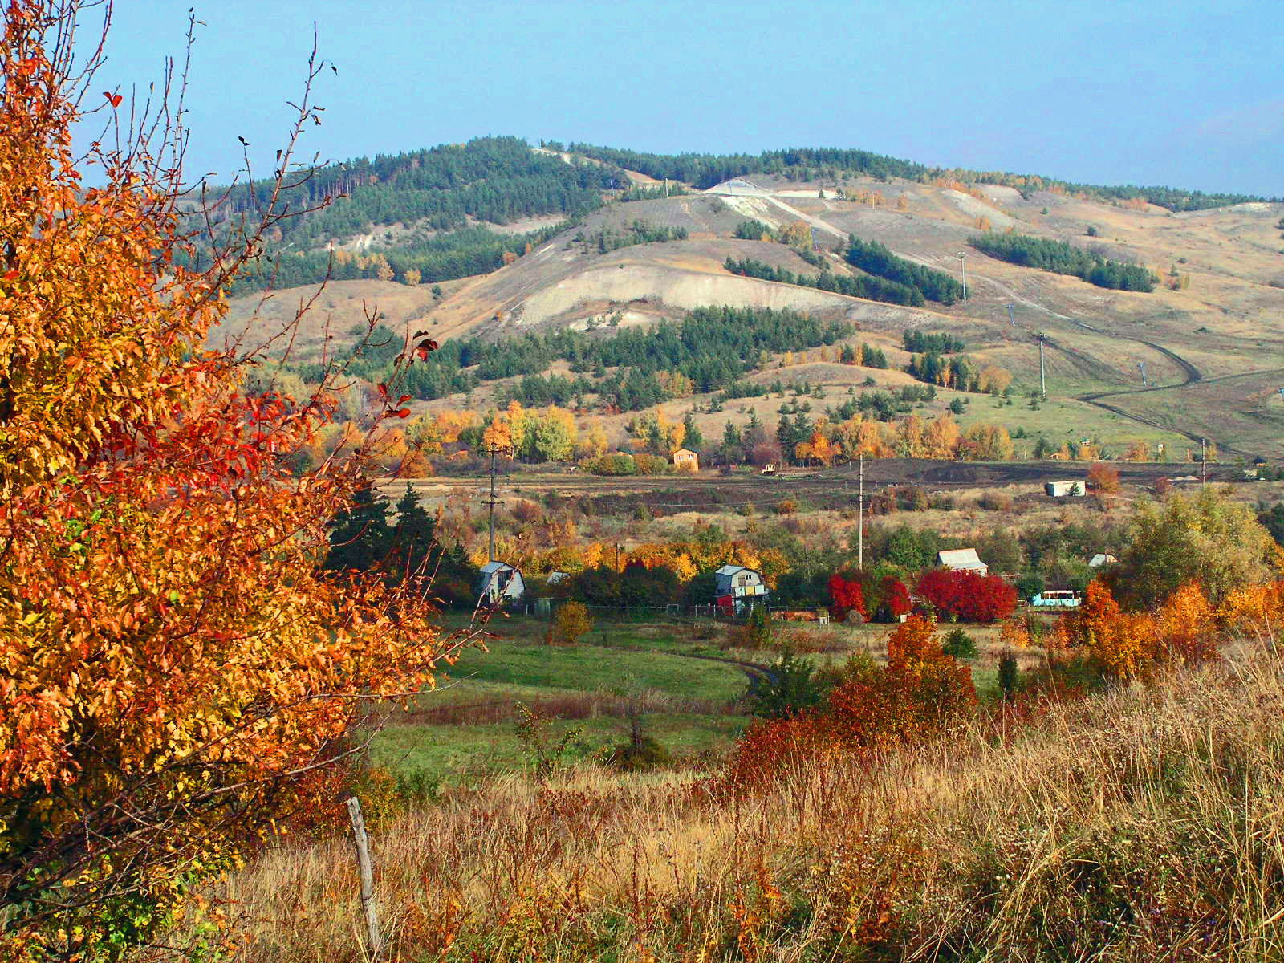

Климат
/Хвалынский район/

- Какой юбилей отметила «Гидрометеослужба» России в этом году?
Ответ. Гидрометеослужба отметила юбилей 175 лет со дня образования Гидрометеослужбы. /В апреле 1834 года согласно «высочайшему соизволению», имевшему силу закона и подписанному Императором Николаем I, в Санкт-Петербурге была учреждена Нормальная магнитно- метеорологическая обсерватория. с этого времени метеорологическая сеть России начала вести регулярные метеорологические и магнитные наблюдения по единому Руководству. Первым руководителем Гидрометеорологической службы России был назначен академик А.Я.Купфер. На современном этапе Федеральную службу по гидрометеорологии и мониторингу окружающей среды возглавляет А.И.Бедрицкий, который также является президентом Всемирной Метеорологической организации (ВМО), объединяющей в своих рядах национальные метеослужбы около 200 государств. Указом Президента РФ № 812 от 19 мая 2008г. в России официально установлен новый профессиональный праздник «День работников гидрометеорологической службы». Официальная дата 9175 лет) будет официально в России праздноваться впервые.
- Кем были первые наблюдатели и прогнозисты в глубокой древности.
Ответ. История климатологии начинается от древнегреческого, астронома Гиппарха (190-120 г.г. до нашей эры), который ввел термин «климат», происходящий от греческого слова «климатос», что означает наклон. Имеется в виду наклон солнечных лучей к земной поверхности. Еще в древности, почти 2500 лет назад, в греческих городах-государствах на всеобщее обозрение выставлялись парапегамы (от греческого слова «прикреплять»), в которых описывались климатические условия прежних лет, сообщалось о характерных особенностях их – бурях, туманах, грозах, ливнях. Во 2 в. до нашей эры в Афинах была построена Башня ветров, сохранившаяся до сих пор. В Древней Греции вообще любили поговорить о погоде. Любовь греков к этой теме вполне объяснима: в греческих городах-государствах жизнь зависела от морской торговли и сельского хозяйства, а и то, и другое – от климата. Климатические описания стран встречаются в работах Геродота (484 – 425 г.г. до нашей эры), знаменитого врача Гиппократа (460 – 377 г.г. до нашей эры), Платона (около 429 – 347 г.г. до нашей эры), Аристотеля (384 – 322 г.г. до нашей эры) и многих других греческих и римских авторов.
- Назовите 3 международных метеорологических центра.
Ответ. Международные метеорологические центры находятся в Вашингтоне (США), Москве (Россия), Мельбурне (Австралия). В метеорологических центрах сведения, полученные с метеорологических станций и искусственных спутников Земли, обрабатываются с помощью электронно-вычислительных машин. По результатам составляют «карты погоды», на которых с помощью условных знаков отражена информация о погоде во всех пунктах наблюдения.
- В каком метеорологическом приборе используется человеческий волос?
Ответ. Человеческий волос используют в приборе гигрометр. Волос при влажной погоде увеличивается в объеме, при сухой – уменьшается.
- Куда направлен основной разряд во время грозы от облака к земле или наоборот от земли к облаку?
Ответ. Молния – это мощный электрический разряд, возникающий при сильной электризации туч. Разряд направлен от облака к земле, если облако положительно заряжено, но возможен и обратный вариант, если облако заряжено отрицательно.
/Наиболее часто молния возникает в кучево-дождевых облаках, тогда они называются грозовыми; иногда молния образуется в слоисто-дождевых облаках, а также при вулканических извержениях, торнадо и пылевых бурях.
Обычно наблюдаются линейные молнии, которые относятся к так называемым безэлектродным разрядам, так как они начинаются (и кончаются) в скоплениях заряженных частиц. Это определяет их некоторые до сих пор не объяснённые свойства, отличающие молнии от разрядов между электродами. Так, молнии не бывают короче нескольких сотен метров; они возникают в электрических полях значительно более слабых, чем поля при межэлектродных разрядах; сбор зарядов, переносимых молнией, происходит за тысячные доли секунды с миллиардов мелких, хорошо изолированных друг от друга частиц, расположенных в объёме несколько км³. Наиболее изучен процесс развития молнии в грозовых облаках, при этом молнии могут проходить в самих облаках — внутриоблачные молнии, а могут ударять в землю — наземные молнии. Для возникновения молнии необходимо, чтобы в относительно малом (но не меньше некоторого критического) объёме облака образовалось электрическое поле с напряжённостью, достаточной для начала электрического разряда (~ 1 МВ/м), а в значительной части облака существовало бы поле со средней напряжённостью, достаточной для поддержания начавшегося разряда (~ 0,1-0,2 МВ/м). В молнии электрическая энергия облака превращается в тепловую и световую.
Процесс развития наземной молнии состоит из нескольких стадий. На первой стадии, в зоне, где электрическое поле достигает критического значения, начинается ударная ионизация, создаваемая вначале свободными электронами, всегда имеющимися в небольшом количестве в воздухе, которые под действием электрического поля приобретают значительные скорости по направлению к земле и, сталкиваясь с молекулами, составляющими воздух, ионизуют их. По более современным представлениям, разряд инициируют высокоэнергетические космические лучи, которые запускают процесс, получивший название пробоя на убегающих электронах. Таким образом возникают электронные лавины, переходящие в нити электрических разрядов — стримеры, представляющие собой хорошо проводящие каналы, которые, сливаясь, дают начало яркому термоионизованному каналу с высокой проводимостью — ступенчатому лидеру молнии.
Движение лидера к земной поверхности происходит ступенями в несколько десятков метров со скоростью ~ 50 000 километров в секунду, после чего его движение приостанавливается на несколько десятков микросекунд, а свечение сильно ослабевает; затем в последующей стадии лидер снова продвигается на несколько десятков метров. Яркое свечение охватывает при этом все пройденные ступени; затем следуют снова остановка и ослабление свечения. Эти процессы повторяются при движении лидера до поверхности земли со средней скоростью 200 000 метров в секунду.
По мере продвижения лидера к земле напряжённость поля на его конце усиливается и под его действием из выступающих на поверхности Земли предметов выбрасывается ответный стример, соединяющийся с лидером. Эта особенность молнии используется для создания молниеотвода.
В заключительной стадии по ионизованному лидером каналу следует обратный (снизу вверх), или главный, разряд молнии, характеризующийся токами от десятков до сотен тысяч ампер, яркостью, заметно превышающей яркость лидера, и большой скоростью продвижения, вначале доходящей до ~ 100 000 километров в секунду, а в конце уменьшающейся до ~ 10 000 километров в секунду. Температура канала при главном разряде может превышать 25 000 °C. Длина канала молнии может быть от 1 до 10 км, диаметр — несколько сантиметров. После прохождения импульса тока ионизация канала и его свечение ослабевают. В финальной стадии ток молнии может длиться сотые и даже десятые доли секунды, достигая сотен и тысяч ампер. Такие молнии называют затяжными, они наиболее часто вызывают пожары.
Главный разряд разряжает нередко только часть облака. Заряды, расположенные на больших высотах, могут дать начало новому (стреловидному) лидеру, движущемуся непрерывно со скоростью в тысячи километров в секунду. Яркость его свечения близка к яркости ступенчатого лидера. Когда стреловидный лидер доходит до поверхности земли, следует второй главный удар, подобный первому. Обычно молния включает несколько повторных разрядов, но их число может доходить и до нескольких десятков. Длительность многократной молнии может превышать 1 сек. Смещение канала многократной молнии ветром создаёт так называемую ленточную молнию — светящуюся полосу./

- По прогнозам ученых к концу ближайшего столетия температура воздуха на земле может повыситься на 6 градусов. Назовите «плюсы» и «минусы» этого факта для нашего района.
Ответ. При повышении температуры воздуха на Земле положительно будет для нашего района то, что засушливые регионы района получат дополнительное увлажнение, т.к. климат будет более влажным. Могут появиться новые виды растений и животных. Отрицательно для района то, что уровень подземных вод повысится, что может привести к засолению почв или переувлажнению, заболачиванию, исчезновению некоторых видов растений и животных.
- Когда открылась Хвалынская метеостанция?
Ответ. Хвалынская метеостанция была открыта 1 февраля 1913 года Хвалынским укездным земством. Она является одной из старейших станций Приволжского УГМС. По данным летописей и справочников метеорологические наблюдения по программе поста начаты еще на 40 лет раньше, т.е. в 1873г.
- Почему Саратовскую область /Хвалынский район/ называют зоной рискованного земледелия?
Ответ. Саратовскую область (Хвалынский район) называют зоной рискованного земледелия в связи с тем, что наша территория подвержена засухам. В среднем здесь на каждые три года приходится одна засуха, тогда частично или полностью гибнут растения, особенно посевы сельскохозяйственных культур. Во время засухи не бывает дождей в течение одного-двух и более месяцев. Иногда дуют горячие ветры, называемые суховеями, что приводит к быстрому иссушению почв, что также губительно для сельскохозяйственных культур.
- Назовите среднюю максимальную и минимальную температуру воздуха города Хвалынска.
Ответ. Средняя максимальная температура воздуха (в июле) +21⁰, С, (абсолютный максимум в июле + 42⁰ С), средняя минимальная температура (в январе) – 13⁰ С (абсолютный минимум в январе – 44⁰ С).
- Чему равна среднегодовая сумма осадков для Хвалынска?
Ответ. Средняя годовая сумма осадков около 447 мм. (500 – 550 мм). Большое их количество выпадает летом, то есть распределение по отдельным месяцам года крайне неравномерно.
- В какое время года наблюдается наибольшая относительная влажность воздуха в районе?
Ответ. Наибольшая среднемесячная относительная влажность воздуха наблюдается в зимнее время (в январе – 82%).
- Ветры каких направлений преобладают на территории района?
Ответ. Преобладающие ветры – западные и юго-западные направления ветра. Средняя скорость ветра составляет 3,7 м/сек.
- Сколько дней сохраняется снежный покров на территории района?
Ответ. Снежный покров устанавливается в конце ноября и сохраняется 134 до 148 дней, его высота до 33 см.
- В какое время года на территории района наблюдается колебание температуры воздуха?
Ответ. Зимой наблюдаются большие колебания воздуха. Амплитуда колебаний температур достигает 15-20⁰.
- Сколько дней продолжается безморозный период в районе?
Ответ. Продолжительность безморозного периода – от 140 дней на западе до 160 дней на востоке.
- Объясните происхождение «целебных» туманов на территории Хвалынского национального парка.
Ответ. В окрестностях хвалынского санатория «Черемшаны – 1» давно замечено необычное явление. В тихие безветренные дни летом и ранней осенью после небольших дождей в лиственном лесу, покрывающем склоны гор, начинают вдруг куриться отдельные деревья. Создается впечатление, что кто-то разложил костры под ними сразу во многих местах. И вот дымки от костров тянутся вверх из-под отдельных деревьев, серой лентой обвивают, укутывают их и, оторвавшись от вершины, уносятся ввысь. Каждый раз «костры» появляются в одних и тех же ущельях. Так продолжается с полчаса, иногда дольше, затем «костры» либо постепенно гаснут, либо увеличиваясь, сливаются вместе, заволакивают пеленой легкого тумана все ущелье. Образуются молочно-белые облака. Выпадают и такие дни, когда после дождя подобных «костров» не наблюдается, а местность на большом пространстве равномерно покрывается туманом. Это-та туманность и способствует увеличению ионизации воздуха. Наши леса стоят на многочисленных радиоактивных источниках. Эта радиоактивность и является основой повышенной ионизации воздуха
- В чем особенности микроклимата Хвалынска?
Ответ. Микроклимат Хвалынского района отличается особенностью воздуха, который характеризуется прозрачностью и чистотой, так как на большом расстоянии вокруг города нет объектов, способствующих его загрязнению. Он имеет несколько повышенную влажность в низинах, где выбивает много родников, но гораздо суше и напоен смолистым запахом сосны на вершинах меловых гор. И самое ценное в нем то, что он имеет повышенную ионизацию с некоторым преобладанием аэроионов отрицательного знака. Гористый и разнообразный рельеф местности создает свой микроклимат на различных участках. В следствие сложного рельефа местности направление ветра бывает настолько переменчивым за самый короткий промежуток времени, что его трудно уловить. Атмосферное давление относительно понижено.
- В названии какого населенного пункта района указана сторона горизонта.
Ответ. Поселок Северный находится на севере Хвалынского района.

